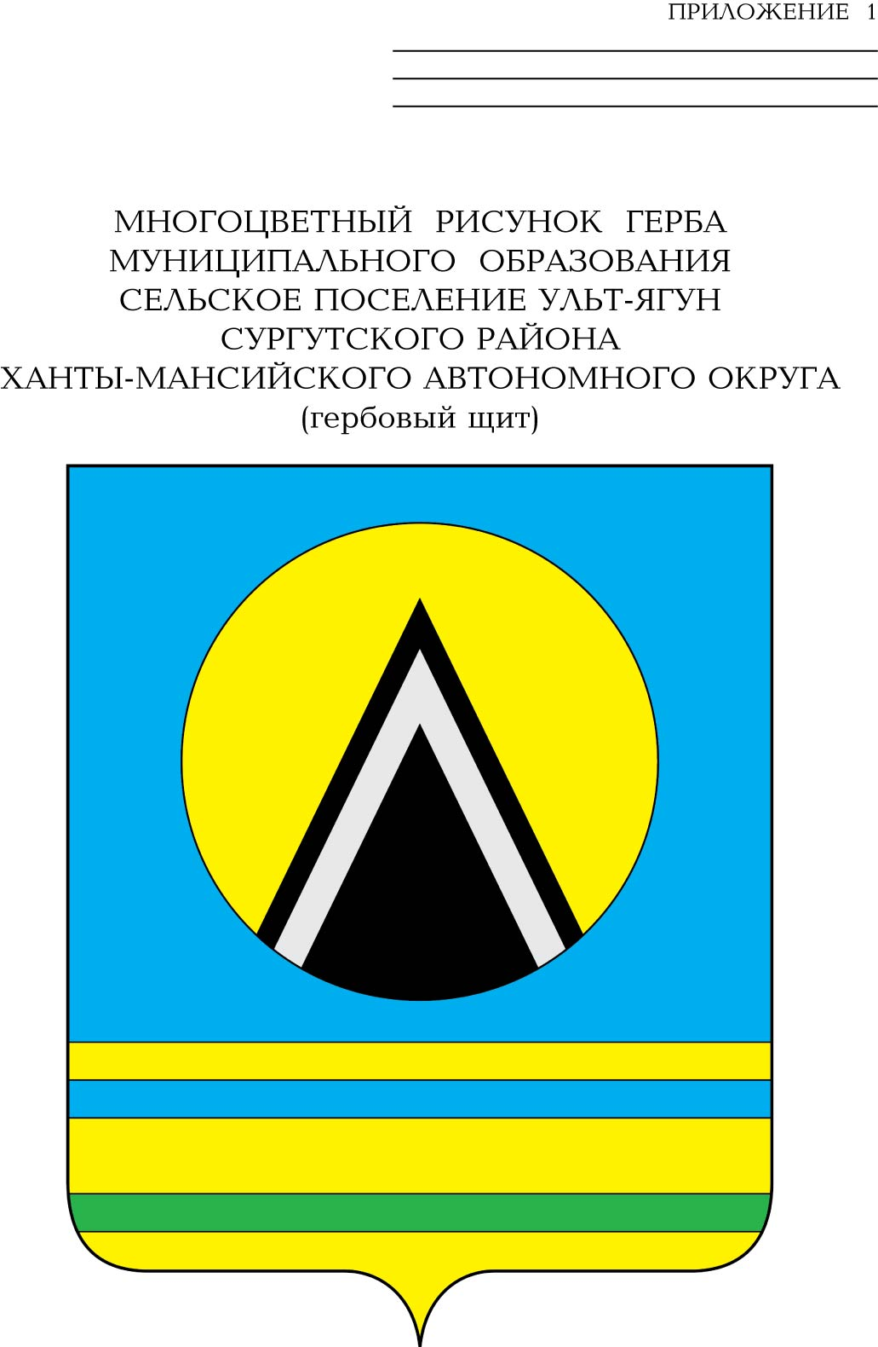

СОВЕТ ДЕПУТАТОВ
СЕЛЬСКОГО ПОСЕЛЕНИЯ УЛЬТ-ЯГУН
Сургутского муниципального района
Ханты-Мансийского автономного округа – Югры
РЕШЕНИЕ
14 октября 2025 года № 109
п. Ульт-Ягун

О внесении изменения
в решение Совета депутатов
сельского поселения Ульт-Ягун
от 29.05.2025 № 93

В соответствии с Федеральным законом от 31.07.2020 № 248-ФЗ «О государственном контроле (надзоре) и муниципальном контроле в Российской Федерации», постановлением Правительства Российской Федерации от 23 мая 2025 года № 718 «О внесении изменений в некоторые акты Правительства Российской Федерации», Законом Ханты-Мансийского автономного округа – Югры от 26.09.2014 № 78-оз «Об отдельных вопросах организации местного самоуправления в Ханты-Мансийском автономном округе- Югре», руководствуясь уставом сельского поселения Ульт-Ягун,

Совет депутатов сельского поселения Ульт-Ягун решил:

1. Внести в решение Совета депутатов сельского поселения Ульт-Ягун от 29.05.2025 № 93 «Об утверждении положения о муниципальном контроле в сфере благоустройства на территории сельского поселения Ульт-Ягун» (с изменением от 18.08.2025 № 98), следующие изменения:
1.1. В пункте 3.1 раздела 3 приложения слова «прошедшей общественное обсуждение и» исключить.
1.2. Абзац 6 пункта 3.8 раздела 3 приложения изложить в новой редакции следующего содержания:
«Периодичность проведения обязательных профилактических визитов составляет:».
1.3. Абзац 7 пункта 3.8 раздела 3 приложения изложить в новой редакции следующего содержания:
«- для объектов контроля, отнесенных к категории среднего и умеренного риска периодичность устанавливается Правительством Российской Федерации;».
1.4. Абзац 8 пункта 3.8 раздела 3 изложить в новой редакции следующего содержания:
«- для объектов контроля, отнесенных к категории низкого риска – один обязательный профилактический визит в пять лет.».
1.5. В пункте 4.18. раздела 4 приложения слова «, включая задания, содержащиеся в планах работы контрольного органа» исключить.
1.6. Абзац 2 пункта 5.3 изложить в следующей редакции:
«5.3. Оформление акта производится на месте проведения контрольного мероприятия в день окончания проведения такого мероприятия либо не позднее дня, следующего за днем окончания проведения такого мероприятия, если составление акта на месте проведения такого мероприятия невозможно по причинам, установленным Федеральным законом № 248-ФЗ, если иной порядок оформления акта не установлен Федеральным законом № 248-ФЗ или Правительством Российской Федерации.».
1.7. Пункт 3.1 приложения 2 изложить в новой редакции следующего содержания:
«3.1. Ключевые показатели:

№  п/п | Ключевые показатели | Целевое значение
1. | Количество травмированных в результате нарушения норм и правил в процессе осуществления деятельности, установленных правовыми актами Российской Федерации и правовыми актами субъектов Российской Федерации в сфере благоустройства, на 1 тыс. жителей (человек) муниципального образования  сельское поселение Ульт-Ягун.  Формула расчёта: N * 100 / 1000, где N – количество травмированных | не более 1%
2. | Количество погибших в результате нарушения  норм и правил в процессе осуществления деятельности, установленных правовыми актами Российской Федерации и правовыми актами субъектов Российской Федерации в сфере благоустройства, на 1 тыс. жителей (человек)  муниципального образования сельское поселение Ульт-Ягун.  Формула расчёта: N * 100 / 1000, где N – количество погибших | 0,1%

2. Обнародовать настоящее решение и разместить его на официальном сайте муниципального образования сельское поселение Ульт-Ягун.
3. Решение вступает в силу после его обнародования.
4. Контроль за выполнением решения возложить на главу сельского поселения Ульт-Ягун.

Глава
сельского поселения Ульт-Ягун М.В. Яковинов

